Лабораторная работа 10

Сафин Андрей Алексеевич

Содержание

# 1 Цель работы

Изучить основы программирования в оболочке ОС UNIX/Linux. Научиться писать небольшие командные файлы.

# 2 Задание

Написать четыре программы, читаемые bash, описанные в лабораторной работе.

# 3 Теоретическое введение

bash (Bourne Again Shell) - это интерпретатор команд, позволяющий пользователю взаимодействовать с операционной системой через терминал. Bash способен считывать не только команды, вводимые в интерактивном режиме, но и файлы с командами. Эту функцию можно использовать для написания командных файлов.

# 4 Выполнение лабораторной работы

1. Просмотрена справка по архивирующей команде zip (рис. 1). Написана программа, отправляющая собственную архивированную копию в директорию backup (рис. 2). Программа выполнена (рис. 3).

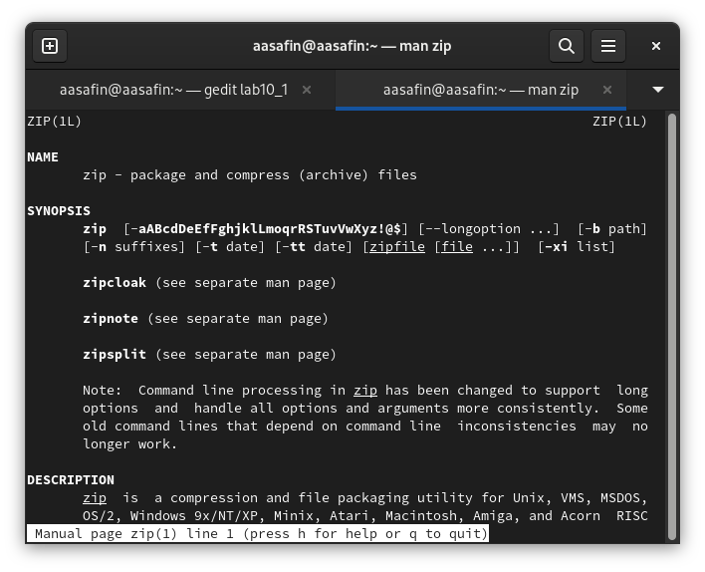

Figure 1: man zip

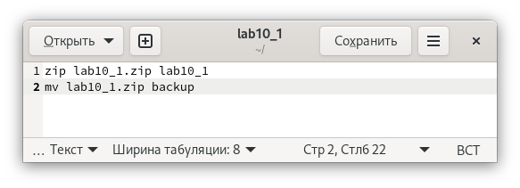

Figure 2: Первая программа

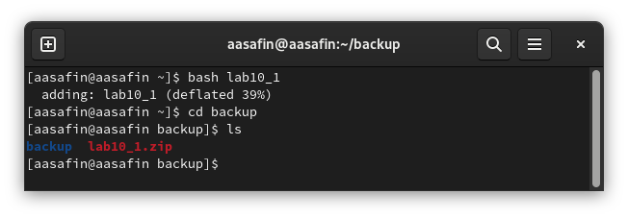

Figure 3: Выполнение первой программы

1. Создана программа, обрабатывающая произвольное число вводимых аргументов (рис. 4). Программа выполнена (рис. 5).

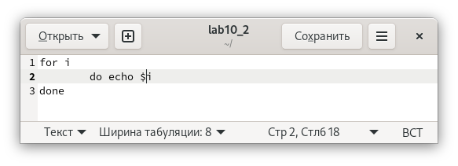

Figure 4: Вторая программа

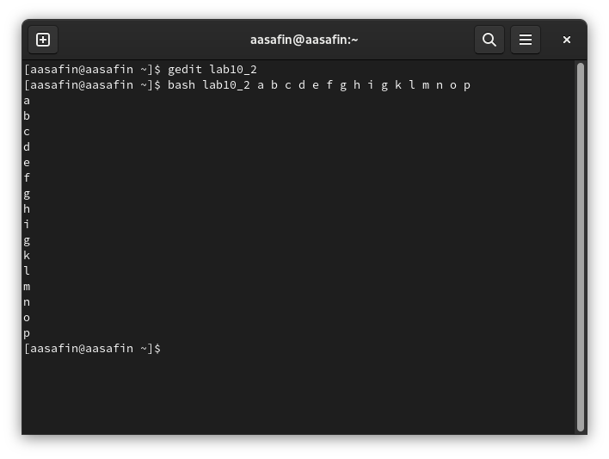

Figure 5: Выполнение второй программы

1. Создана программа, выводящая список файлов и директорий, содержащихся в директории, путь которой введен в аргумент (рис. 6). Программа выполнена (рис. 7).

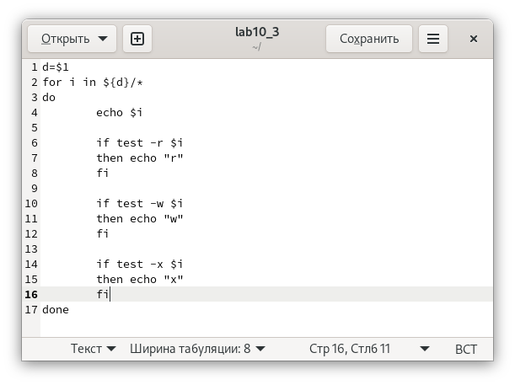

Figure 6: Третья программа

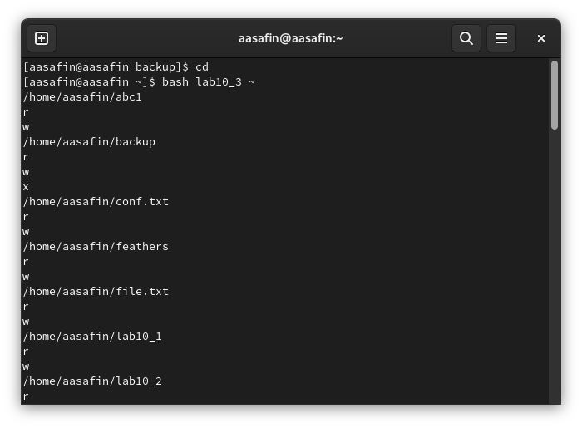

Figure 7: Выполнение третьей программы

1. Создана программа, выводящая количество файлов формата, указанного в первом аргументе, из директории, путь которой введен во второй аргумент (рис. 8). Программа выполнена (рис. 9).

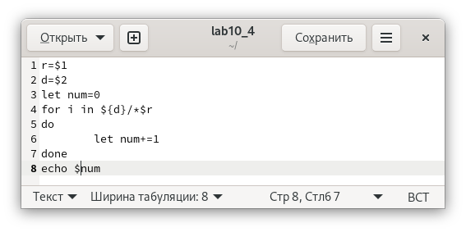

Figure 8: Четвертая программа

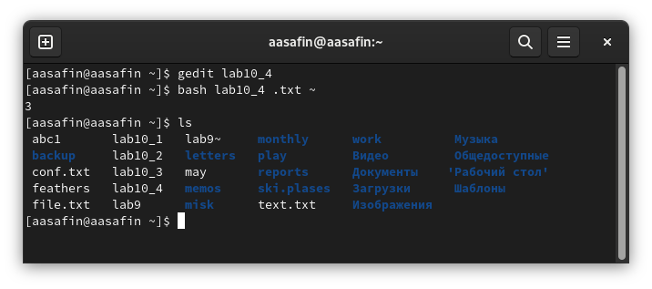

Figure 9: Выполнение четвертой программы

# 5 Выводы

Описанные командные файлы созданы, навык работы с bash получен.